Технологическая карта учебного занятия

ФИО учителя/преподавателя: Дементьева Надежда Владимировна
Класс: 7А
Предмет: физика
Тема урока согласно учебно-тематическому плану рабочей программы: «Плотность вещества»
Тип урока: Изучение нового материала
Планируемые результаты (предметные, метапредметные, личностные):
Предметные:
- умение описывать свойства тел используя физическую величину – плотность;
- умение правильно трактовать физический смысл плотности, ее обозначение, единицы измерения, записывать формулу для расчета плотности;
- овладение умениями формулировать гипотезы, оценивать полученные результаты;
- приобретение опыта простых экспериментальных исследований.
Метапредметные:
- овладение навыками постановки целей, планирования, самоконтроля и оценки результатов своей деятельности;
- формирование умений воспринимать, перерабатывать и предъявлять информацию в словесной и символической формах;
- формирование монологической и диалогической речи;
- формирование умений работать в группе.
Личностные:
- формирование целостного научного мировоззрения;
- воспитание чувства товарищеской взаимовыручки, этики групповой работы;
- формирование осознанного, толерантного отношения друг к другу;
- мотивация образовательной деятельности;
- формирование ответственного отношения к обучению, готовности и способности к саморазвитию и самообразованию.
Средства обучения: УМК, компьютер, проектор, презентация по теме «Плотность вещества», раздаточный материал: карточки с текстом, на каждую парту: весы с разновесами, набор калориметрических тел, линейка
Формы работы на уроке: фронтальная, в парах и индивидуальная

Характеристика этапов урока:

Название, содержание и цель этапа урока | Деятельность педагога | Деятельность учащихся
Организационный момент  (2 минуты)  Цель: психологичекий настрой, создание положительного настроя учащихся на урок; создать условия для осознанного вхождения учащихся в учебный процесс | Цель: способствовать созданию условий для эффективной работы на уроке.  - Добрый день друзья! Я рада приветствовать Вас на уроке.  Знаете, я вчера соседа, который задумчиво ходил возле своей старенькой машины и в руках у него был этот кирпич и линейка. И он спросил меня, а ты можешь посчитать сколько кирпичей я увезу на своей старенькой машине, если грузить можно до 150 кг?  Представляете!!!!! Я очень была удивлена услышав такой вопрос. Без Вас Я не смогу помочь своему соседу! Я даже кирпич захватила с собой! Ну как сможем помочь? | Приветствуют учителя, друг друга. Позитивно настраиваются на урок и подготавливаются к продуктивной работе.  Дети отвечают на вопросы учителя.
Проверка домашнего задания  (3 минуты)  Цель: способствовать формированию навыков и умений самостоятельной деятельности и подготовки учащихся к самообразованию. Подготовка к созданию проблемной ситуации. | Цель: проверка правильности усвоение ранее изученных тем.  - Но для начала проверим, готовы Вы к решению вопроса нашего незнакомца. У Вас на столах лежит текст и Вам необходимо заполнить пробелы в тексте.  Текст:  1.Свойство тел по-разному изменять скорость при взаимодействии называют ……  2.Физическая величина, характеризующая инертные свойства тел называется …  3.Обозначение массы …  4.Единица измерения ……. кг.  5.Прибор, с помощью которого измеряют массу тела  6. Если перемножить длину, высоту и ширину тела, то найдем его ….  7. Тела одинакового объема имеют одинаковую….. | Ребята заполняют текст. Учащиеся по очереди отвечают на вопросы задания. Правильность выполнения осуществляют одноклассники. В случае необходимости исправляют, дополняют, уточняют ответ.  Текст:  1.Свойство тел по-разному изменять скорость при взаимодействии называют инертность.  2.Физическая величина, характеризующая инертные свойства тел называется масса.  3.Обозначение массы m  4.Единица измерения массы кг.  5.Прибор, с помощью которого измеряют массу тела называется весы.  6. Если перемножить длину, высоту и ширину тела, то найдем его объем.  7. Тела одинакового объема имеют одинаковую массу.
Проектирование нового знания, актуализация субъективного опыта учеников  (6 минут)  Цель: способствовать созданию проблемной ситуации для постановки учебной задачи | Цель: способствовать осмыслению новой темы, подвести учащихся к самостоятельной формулировке темы и постановке познавательной цели.  - Ребята! Давайте проверим экспериментально Ваш ответ на 7 вопрос.  - У Вас на столах лежат тела одтнакового объема под номером 1 и 2 и необходимые физические приборы.  - Что нам с Вами нужно для доказательства Вашего ответа.  - Давайте сравним массы кубиков одинакового объема на весах.  - Можем ли мы утверждать, что тела одинакового объема имеют одинаковую массу?  - Какую проблему мы можем сформировать для себя?  - А почему у них разные массы?  - А теперь посмотрим на мой опыт. У меня на столе различные вещества разных объёмов.  Но они имеют одинаковую массу (сравниваю массы на рычажных весах).  - Почему тела разного объема имеют одинаковую массу?  - Скажите, зависит ли масса тел одного и того же объема от вещества из которого они изготовлены?  - Вот эта зависимость зашифрована на этих картинках (слайд 1).  (Если затрудняются, задаю наводящие вопросы)  - Что различного в этих рисунках?  - Итак, тема нашего урока «ПЛОТНОСТЬ ВЕЩЕСТВА». | Ребята выполняют задания, тренирующие отдельные способности к учебной  деятельности, мыслительные операции и учебные навыки. Ведут диалог с учителем, отвечают на вопросы, Определяют тему урока.  Ребята рассматривают кубики.  - Нам необходимо взять кубики одинакового объема и найти их массу с помощью весов.  - Ребята сравнивают массу.  - Нет не можем.  - Тела одинакового объема сделанные из разных веществ имеют разную массу.  - Они сделаны из разных веществ.  .  Ученики наблюдают на выполнением взвешивания тел и отвечают на вопросы учителя.  - Они сделаны из разных веществ  - Зависит.  - Укладка, упаковка, плотность.  Открывают тетради, записывают тему урока.
Изучение новых знаний  (8 минут)  Цель: организовать деятельность обучающихся по освоению нового материала | Цель: способствовать усвоению у обучающихся новых физических понятий и развитию навыка их использованию в учебной ситуации.  - Сегодня наша задача на уроке познакомиться с новой физической величиной – плотностью.  - А что нам нужно про неё узнать? (смотреть план рассказа о физической величине)  - Вернёмся к вашему и моему опыту. У цилиндров одинаковый объем, а масса разная. Это значит, что масса по-разному распределяется по объему.  Как распределяется масса по объему?  - Молодцы! Это главный вывод. И вы его сделали сами.  - Итак, ребята, в нашем опыте с цилиндрами получаются такие результаты, потому что:  Масса распределяется по объему по-разному: для одного цилиндра на единицу объема приходится большая масса, для другого на единицу объема приходится меньшая масса.  А теперь главное:  Масса, приходящаяся на единицу объема - это и есть плотность.  Понятно?  Итак, что такое плотность?  (Опрашиваю несколько учеников)  - Теперь посмотрите в учебник. И прочитайте, что такое плотность. Запишите в тетрадь.  Плотность – это физическая величина, которая показывает массу, приходящуюся на единицу объема. | Обсуждают решения учебной задачи, находят решение.  - Что показывает величина?  - Как она обозначается?  - В каких единицах измеряется и как её рассчитать (определить формулу).  У левого цилиндра на единицу объема приходится большая масса, а у правого цилиндра на единицу объема приходится меньшая масса. (в зависимости от того, который перевесил).  Ребята дают ответы.  - Масса, приходящаяся на единицу объема - это и есть плотность.  Работа с учебником.  Записывают в тетрадь определение плотности  Плотность – это физическая величина, которая показывает массу, приходящуюся на единицу объема.
Первичная проверка понимания изученного  (5 минут)  Цель: усвоение учениками знаний и способов решения задач, формирование первичных навыков, коррекция при выявлении затруднений | Цель: способствовать применению усвоенных новых знаний и способов действий в измененной ситуации.  - Посмотрите на слайд (слайд 2)  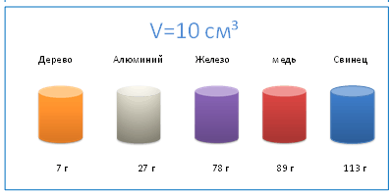  - Итак, плотность – это физическая величина, которая показывает массу, приходящуюся на единицу объема. Что можно сказать о телах на слайде.  - Предлагаю поработать Вам в паре найти массу приходящую на единицу объема у меди.  - То есть мы с вами нашли массу приходящуюся на единицу обёма – плотность.  Как же рассчитать плотность?  - отлично! Выведите мне формулу для расчета плотности, если плотность обозначается буквой  плотность – ρ (греч. буква «ро»)  - Молодцы! Давайте теперь все вместе запишем формулу плотности в тетрадь (слайд 3)  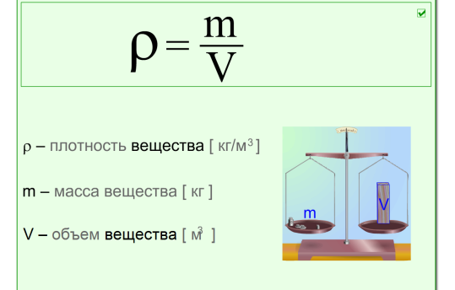  Давайте по формуле определим единицы измерения  плотности. В каких единицах в системе «СИ» измеряется масса?, а объём?  - Какими способами можно измерить объем тела.  - Предлагаю среднему ряду измерить объем бруска №3 с помощью линейки, а первый и третий ряд измеряют с помощью измерительного цилиндра. | Выполняют задание, тренирующее отдельные способности к учебной  деятельности, мыслительные операции и учебные навыки. Учатся работать в парах.  Рассматривают слайд и определяют тело с набольшей плотностью.  - свинец самый тяжелый следовательно имеет наибольшую плотность.  Ребята выполняют задание учителя и работают в паре.  78г/10см3 = 0,78 г/см3 и дают ответ учителю.  - Разделить массу тела на его объём.  Дети отвечают и выводят формулу плотности.  ρ = m / v  ученики записывают формулу для расчёта плотности в тетрадь.  Дети отвечают и записывают в тетрадь единицы измерения плотности.  -С помощью линейки.  - С помощью измерительного цилиндра.  Выполнение работы в группах по измерению объема различными сособами..
Применение новых знаний, обобщение и систематизация  (7 минут)  Цель: помочь учащимся в применении обобщения и систематизации новых знаний. | Цель: организовать учебную деятельность обучающихся для применения новых знаний. Организовать работу с таблицей плотностей различных веществ, в ходе которой закрепляется изучение нового материала  Плотность для всех веществ рассчитана и занесена в таблицу, которую мы с вами будем использовать при решении задач. Ребята, откройте учебник на странице 63, и найди таблицу плотностей. Сейчас мы поработаем с таблицами.  (слайд 4)  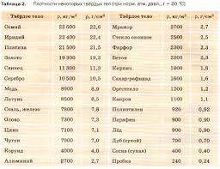  Вопросы ученикам по таблице:  - Чему равна плотность золота? Каков смысл данного числа?  - Чему равна плотность растительного масла? Каков смысл данного числа?  - Какое из твердых тел имеет самую высокую плотность,  а какое - самую низкую плотность?  Что обозначают эти числа? Найдите массу одного кубического метра железа.  -Отличаются ли плотности жидкостей, твердых тел и газов? В чем различие?  Почему?  - Знания о плотности понадобятся вам в жизни. Потому что величина очень важна и для промышленности и для строительства и для сельского хозяйства. | Работают с таблицей,  Отвечают на вопросы: Таблица называется «Плотности веществ».  Дети отвечают на вопросы учителя по таблице.  Плотность показывает массу вещества взятого объёмом 1см3 или 1 м3  Да.  У твердых тел большая, у жидкостей меньше, а у газов совсем маленькая.  Строение разное.
Контроль и самоконтроль, коррекция  (7 минут)  Цель: организовать самоконтроль и взаимоконтроль; помогать учащимся в освоении приемов правильности выполнения работы и оценке выполнения работы, в исправлении ошибок. | Цель: способствовать организации выполнения каждым учащимся задания. Организует проверку и самоконтроль изученного материала.  -А теперь ребята я предлагаю вам вернуться к началу урока и вспомнить задание, которое вызвало у вас затруднение.  Вопрос с кирпичом.  Так как же используя линейку определить массу кирпича.  Я вам помогу чуть-чуть.  Перед вами формула для плотности.  - Выразите из нее массу вещества.  - Как найти массу?  - Какую еще величину можно найти из плотности?  (Слайд 5)  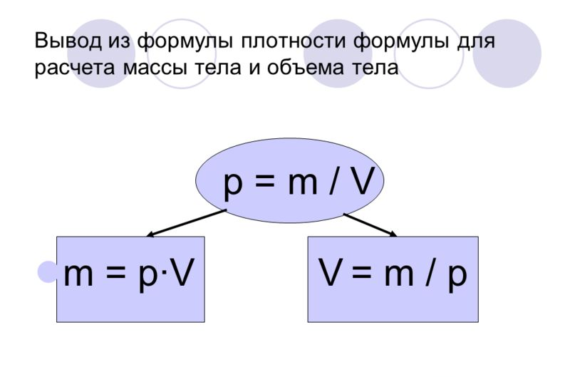  Но мы найдем объем кирпича используя линейку. Так как же используя линейку определить массу кирпича.  -Давайте определим массу кирпича.  Выполняют практическое задание.  Все вместе измеряем размеры кирпича. Массу рассчитывают парами и проводим оформления в виде задачи:  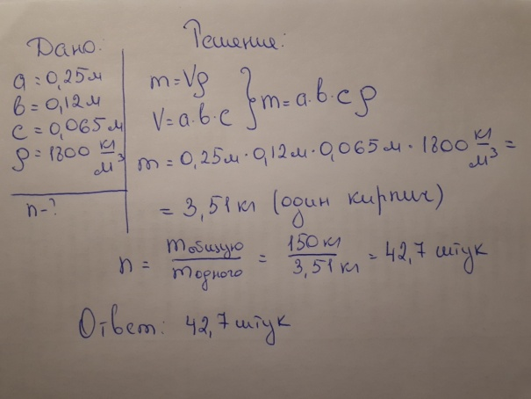  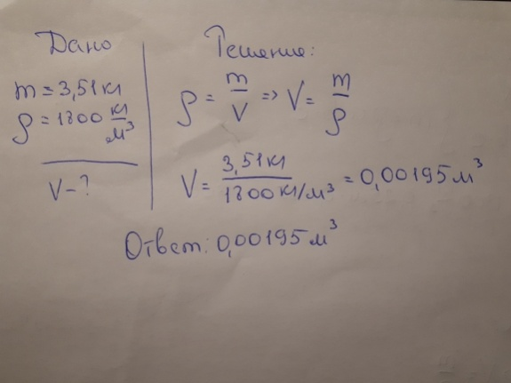  - Ребята которые справятся с определением массы кирпича предлагаю с помощью полученного результата и используя формулу плотности найти объем кирпича не используя линейки.  Молодцы! Очень хорошо.  - Могу передать соседу, что на своей машине он может за один раз перевезти 42 кирпича.  - Какой вывод можно сделать для определения массы тела? | Отвечают на проблемный вопрос урока.  - Плотность надо умножить на объем.  - Объем  Надо линейкой измерить длину, ширину и высоту кирпича. Потом их перемножить найдем объем. Из таблицы плотности взять плотность кирпича и затем найдем его массу, умножив плотность на объем.  Выполняют вычисления массы кирпича. Дети выполняют задание и оформляют задачу.  -Чтобы определить массу тела, надо знать его объём и плотность.  - Чтобы определить объем тела необходимо знать его массу и плотность.
Подведение итогов урока, рефлексия  (2 минуты)  Цель: подвести итоги, помочь учащимся в осуществлении самооценки проведения анализа результатов деятельности. | Цель: направить учащихся к подведению итогов урока, обобщению знаний. Подводит итог.  - Ребята я хочу сказать, что вы молодцы. Хорошо работали сегодня на уроке.  У вас на столе лежат желтые кружочки. Это будущие смайлики. Прошу Вас нарисовать смайлик. Поднимите, пожалуйста смайлик с улыбкой, если вам все было понятно на уроке, грустный, если не совсем, пустой – ничего не понятно.  Спасибо ребята за урок!  Домашнее задание: § 21 Упр. 7 (1, 2,3). Экспериментальное задание: Определите плотность мыла. | Ребята оценивают результаты своей деятельности, определяют успешность работы, говорят о собственных впечатлениях от урока, осознают удовлетворенность своей  деятельностью.

Рефлексивный анализ учебного занятия

ФИО учителя/преподавателя: Дементьева Надежда Владимировна
Класс: 7А
Предмет: физика
Тема урока согласно учебно-тематическому плану рабочей программы: «Плотность вещества»
Тип урока: Изучение нового материала
Планируемые результаты (предметные, метапредметные, личностные):
Предметные:
- умение описывать свойства тел используя физическую величину – плотность;
- умение правильно трактовать физический смысл плотности, ее обозначение, единицы измерения, записывать формулу для расчета плотности;
- овладение умениями формулировать гипотезы, оценивать полученные результаты;
- приобретение опыта простых экспериментальных исследований.
Метапредметные:
- овладение навыками постановки целей, планирования, самоконтроля и оценки результатов своей деятельности;
- формирование умений воспринимать, перерабатывать и предъявлять информацию в словесной и символической формах;
- формирование монологической и диалогической речи;
- формирование умений работать в группе.
Личностные:
- формирование целостного научного мировоззрения;
- воспитание чувства товарищеской взаимовыручки, этики групповой работы;
- формирование осознанного, толерантного отношения друг к другу;
- мотивация образовательной деятельности;
- формирование ответственного отношения к обучению, готовности и способности к саморазвитию и самообразованию.
Средства обучения: УМК, компьютер, проектор, презентация по теме «Плотность вещества», раздаточный материал: карточки с текстом, на каждую парту: весы с разновесами, набор из трех тел: №1, №2, №3, линейка
Формы работы на уроке: фронтальная, в парах и индивидуальная

Этапы | Название, содержание и цель этапа урока | Вопрос для рефлексивного анализа | Ответы аттестуемого педагога
1 этап | Организационный момент | - Опишите особенности данного этапа на примере проведенного учебного занятия. | 1.Позитивный настрой обучающихся мотивирует на эффективную работу на уроке. Моё вступительное слово и исходная мотивация в форме поставленной задачи для оказания помощи с перевозкой кирпичей, да о появление самого кирпича на уроке погружает учащихся в атмосферу изучения физики.  Цель на данном этапе урока достигнута.
2 этап | Проверка домашнего задания | - Какие новые формы проверки выполнения домашнего задания Вами использовались? | 2.Была предложена небольшая письменная работа с короткими ответами. Она показалась ребятам очень простой. Они были уверены в правильности своих ответов, но ответ на последний 7 вопрос оказался неверным. Ребята были в недоумении и готовые к нахождению правильного ответа.  Цель на данном этапе урока достигнута.
3 этап | Проектирование нового знания, актуализация субъективного опыта учеников | - Как Вами проводится актуализация знаний и способов деятельности обучающихся?  - Приведите примеры постановки проблемных вопросов, создание проблемной ситуации.  - В чем научная новизна освещения материала и его соответствие возрастным особенностям обучающихся? | 3. Актуализация знаний учащихся осуществлялась через обращение к их личному опыту и уже имеющимся знаниям. Им было предложено экспериментально определить массу тел одинакового объема, провели совместно с учителем взвешивание тел различного объема и в ходе проведенных измерений ребята определили тему урока самостоятельно.  4. При попытке ответить на вопросы диалога, у учащиеся возникает понимание о нехватке знаний.  Почему тела разного объема имеют одинаковую массу?  - Скажите, зависит ли масса тел одного и того же объема от вещества из которого они изготовлены?  5. Данная постановка проблемы позволяет обучающимся определить границу своего «знания-незнания», ввести обучающихся в новую тему, сделав ее личной.  Материал урока соответствует возрастным особенностям обучающихся, содержит информацию как предметной, так и практической направленности. Во время занятия были созданы условия для возникновения у обучающихся внутренней потребности включения в деятельность и выделения содержательной области.  Цель на данном этапе урока достигнута.
4 этап | Изучение новых знаний | 6. Какие приемы, методы и технологии использовались Вами для формирования УУД в процессе учебного занятия?  7. Приведите примеры и проанализируйте использование современных технологий: проектной, исследовательской, ИКТ.  8. Приведите примеры и проанализируйте использование Вами связи теории с практикой, использование жизненного опыта обучающихся с целью развития познавательной активности и самостоятельности.  9. Приведите примеры и проанализируйте использование Вами связи изучаемого материала с ранее пройденным материалом, межпредметные связи.  10. Приведите примеры применения диалоговых форм общения в рамках данного учебного занятия. | 6. Для формирования УУД в процессе учебного занятия мною использовались следующие методы и технологии:  - проблемно-диалогическая технология (самостоятельное обозначение задачи и проблемы урока);  - самостоятельная групповая работа: выполнение учащимися в парах– измерение массы тела на рычажных весах;  - эвристическая беседа, состоящая из системы вопросов, ответ на вопрос при этом логически предполагает переход к следующему ответу;  - метод выборочного ознакомительного чтения (работа с учебником по нахождению определения плотности и работа с табличными данными в учебнике);  - поисковый (работа с таблицей)  7. Применение технологии личностно- ориентированного обучения заключается в обучении, воспитании и развитии обучающихся с учетом индивидуальных возрастных, физиологических и интеллектуальных особенностей.  - ИКТ. Была создана мультимедийная презентация, слайды которой отражали ход урока. Это позволило активизировать аналитическую деятельность учащихся, дать уроку не только наглядность, что немаловажно для данного возраста, но и придать уроку четкость, завершенность.  - Исследовательская. При выполнении практической работы на нахождение массы тела с помощью рычажных весов ребята ставили гипотезу и в результате своих измерений опровергали ее.  8. Принцип связи обучения с жизнью необходим, прежде всего, для того, чтобы материал урока стал доступнее и нагляднее. С этой целью я использовала на уроке кирпич и связь с соседом. Показала, что знания предмета помогут ребятам не только в личном, но и оказание помощи окружающим.  9. На протяжении всего урока прослеживалась связь изучаемого с ранее пройденным материалом. Ребятам было необходимо воспользоваться с ранее изученным планом описания физической величины Использовался предыдущий опыт работы с формулами. Проектирование новых знаний осуществлялась с охватом всего ранее изученный материал по теме «Масса, измерение массы на рычажных весах». Для формирование умения определять плотность вещества и анализировать табличные данные, переводить значения плотностей в СИ, необходимо применять знания из курса окружающего мира, математики и ОБЖ  10. В соответствии с методическими требованиями всё занятие построено на диалоге учителя с обучающимися. При фронтальной работе использовались вопросы проблемного характера. Кроме того, диалоговая форма общения применяется при работе в парах.  Живое личностное общение учащиеся получили, работая на линии «ученик- класс», ребята учились не только слушать других, но и отстаивать свою точку зрения.  Цель на данном этапе урока достигнута.
5 этап | Первичная проверка понимания изученного | - Приведите примеры формирования навыков самоконтроля и самооценки.  - Приведите примеры сочетания фронтальной, групповой и индивидуальной работы.  - Как Вами организуются психологические паузы и разрядки эмоциональной сферы урока/занятия?  - Приведите примеры реализации дифференцированного обучения, а также примеры наличия заданий для детей разного уровня обученности. | 11.Для формирования самоконтроля и самооценки использовались следующие приемы: обучающимся были даны первоначальные значения массы и объема и им необходимо в паре найти плотность данного тела и если напарник делал ошибку, то они вместе приходили к правильному решению нахождения плотности тела. При подведении итогов занятия обучающиеся смогли провести оценивание собственной деятельности с использованием приема «Смайлик».  12. В ходе этапа урока использовались различные формы работы. Изначально ребятам была предложена работа в парах для определения плотности тела и затем фронтальная работа по выведению формулы плотности и единиц измерения физической величины.  13. Для благотворного влияния на восстановление умственной работоспособности, препятствию нарастания утомления, повышению эмоционального уровня, снятию статических нагрузок на данном уроке использовалась работа в парах. Ребята могли спокойно обсудить поставленную задачи и без чувства страха принять помощь от товарища в случае не полного понимания поставленной задачи.  14. Учащиеся данного класса имеют разные уровни подготовки. С целью реализации дифференцированного подхода класс разбит на три группы: 1 и 2 ряд – ребята более высокого уровня и второй ряд ребята с менее высоким уровнем. При выполнении практического задания в группах, а именно измерение объема тела двумя способами, ребятам с более высоким уровнем была дана задача измерения объема с помощью измерительного цилиндра, а ребятам с менее высоким уровнем была дано задание на измерение объема более простым способом, с помощью линейки.  Цель на данном этапе урока достигнута.
6 этап | Применение новых знаний, обобщение и систематизация | - Проанализируйте соответствие содержания урока требованиям рабочей программы в контексте ООП ОУ.  - Приведите примеры реализации в течение урока/занятия системно-деятельностного подхода.  - Создание нестандартных ситуаций при использовании знаний учащихся | 15. Данный урок соответствует требованию рабочей программы, так как сформированы УУД:  - дано определение физической величине «плотность тела»;  - умение работать с текстом и таблицей;  - умение работать с физическим прибором «рычажные весы»;  - умение решать физические задач.  Урок способствовал развитию умений учащихся обобщать полученные знания, проводить анализ, синтез, делать необходимые выводы о плотности различных веществ и о плотности вещества в различных агрегатных состояниях.  Урок способствовал развитию внимательности, наблюдательности и умений выделять главное. Умений громко и четко выражать свои мысли. На уроке были созданы условия для развития умений и навыков работы с учебной литературой, умение проводить сравнительный анализ плотности различных веществ в одном агрегатном состоянии, так и в различных агрегатных состояниях. На уроке обеспечена высокая активность при выполнении заданий, созданы условия для формирования и развития необходимых навыков самостоятельной учебной деятельности, организовано учебное сотрудничество и совместная деятельность: учитель-ученик и ученик-ученик.  При выполнении поставленной задачи по определению массы кирпича ребята поработали с формулой плотности и с таблицей из учебника.  16. Так как системно-деятельностный подход – это организация процесса обучения, в котором главное место отводится активной и разносторонней, в максимальной степени самостоятельной познавательной деятельности уже на первом этапе урока каждый ученик понял не хватку знаний для правильного ответа на поставленный вопрос. В результате ребята сами пришли к теме урока, к определению физической величины «плотность» и к выводу формулы для расчета плотности. Введение в теорию осуществляю через практическую задачу, полезность которой ученикам очевидна. В итоге знания обучающихся получили в результате своих собственных поисков. Работа в парах позволило учащимся практиковать навыки сотрудничества и межличностного общения.  17. Нестандартной ситуацией на уроке стало моделирование ситуации по перевозке кирпичей соседа и необходимостью ему помочь.  Цель на данном этапе урока достигнута.
7 этап | Контроль и самоконтроль, коррекция | - Проанализируйте соответствие содержания урока как Вами реализована развивающая функции обучения: (Развитие качеств: восприятия, внимания, воображения, памяти, мышления, речи).  - Использовался ли наглядный материал в качестве иллюстрирования, для эмоциональной поддержки, для решения обучающих задач? | 18. Содержание урока соответствовало развитию качеств: восприятия, внимания, воображения, памяти, мышления, речи. Развитие восприятия и воображения способствует создание на уроке атмосферы, при которой ученики чувствуют необходимость учебных занятий и с интересом воспринимают новые знания. Именно первоначальная постановка вопроса о возможности помочь соседу с подсчетом кирпичей способствовали развитию восприятия и воображения. На протяжении всего урока проходила смена деятельности обучающихся. Им было необходимо проводить измерения величин в парах, наблюдать за измерение величины с помощью учителя, работать с таблицей учебника и выполнять записи и расчеты в тетради. Все это способствовало развитию внимания. Развитию памяти способствовали выполнение работы с текстом с пропущенными словами. Ребятам было необходимо вспомнить материал прошлого урока. Для выполнения поставленных задач при работе с таблицами и необходимостью провести сравнения по плотности различных величин способствовало развитию мышления. При ответе на поставленные вопросы учителя шло развитие речи.  19. На уроке использовалась презентация, которая способствовала эмоциональной поддержке для решения обучающих задач.
8 этап | Подведение итогов урока, рефлексия | - Проанализируйте соответствие содержания учебного занятия с точки зрения достижения и рефлексии планируемых результатов (предметных, метапредметных, личностных)? | 20.Данный урок соответствует требования рабочей программы, так как сформированы предметные УУД:  -дано умение описывать свойства тел используя физическую величину – плотность;  - умение правильно трактовать физический смысл плотности, ее обозначение, единицы измерения, записывать формулу для расчета плотности;  - ребята овладели умениями формулировать гипотезы, оценивать полученные результаты;  - ребята приобрели опыт простых экспериментальных исследований.  Урок способствовал развитию умений учащихся обобщать полученные знания, делать необходимые выводы о физической величине, умение устанавливать причинно-следственные связи между плотностью и массой. Урок способствовал развитию внимательности, наблюдательности и умений выделять главное. Умение работать с формулой физической величины., работать с переводами физических величин из грамм в килограммы, из см в м и из см3 в м3. На уроке были созданы условия для развития умений и навыков работы с таблицами и учебной литературой. На уроке обеспечена высокая активность при выполнении заданий, созданы условия для формирования и развития необходимых навыков самостоятельной учебной деятельности, организовано учебное сотрудничество и совместная деятельность: «ученик-ученик», «учитель-ученик».  Цель на данном этапе достигнута.

Зависит от типа и целей урока
Какие задачи решает педагог на каждом этапе урока

